- 地球与宇宙1~4节检测卷
- 选择题（每题3分，共54分）
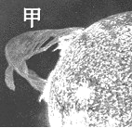
1.太阳表面经常发生一些变化，即太阳活动，它们对地球的影响很大。如图中甲表示的太阳活动是( C )
A．太阳黑子
B．耀斑
C．日珥
D．太阳风
2．如图是一张日历，据此判断这一天晚上的月相是( a )，
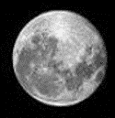
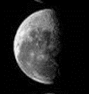
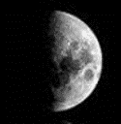

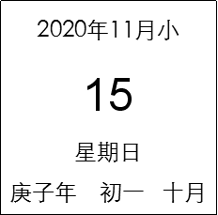 A. B. C. D.
3．下列关于太阳的叙述正确的是（ d
）
A．太阳风的强弱作为太阳活动强弱的主要标志
B．太阳的大气层从外到里依次是光球层、色球层和日冕层
C．太阳活动中的耀斑发生在光球层
D．太阳活动增强时可能会影响手机通信
4．平常我们看到的太阳表面是 ( b )
A. 色球层 B. 光球层 C. 对流层 D. 气流层
5．下列图形中地球自转方向标注正确的一项是（ a ）
北极星

南极
南极
北极

A B C D
6．在赤道上，下面四种现象可信的是 （ a ）
A．四季不分明 B．夏季昼长夜短
C．冬至日的夜是一年中最长的夜 D．6月22日正午时旗杆没有影子
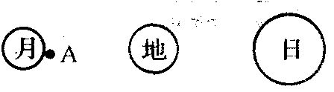
7．神舟八号、神舟九号的胜利升空，为我国的航天事业开辟了新篇章，假如有一天，你乘上我国自制的飞船登上月球， 当日、月、地三者位置如下图所示时，参照月相的命名法，在A点你能看到地球的地相是 （ d ）
A.上弦地 B.满地 C.下弦地 D.新地
8．从今天开始至今年的12月22日，太阳直射点在地球表面的方向变化是（ D ）
A.向北移动 B.向南移动 C．先向南后向北移动 D.先向北后向南移动
9．下列哪些现象是自转造成的（ c ）
①昼夜现象；②日月星辰东升西落；③昼夜交替；④四季更替；
⑤温州夏季白昼比冬季长；⑥正午的太阳高度是一天中最大的。
A．①②③ B．④⑤⑥ C．②③⑥ D．①③⑤
10．下列关于地球公转特点的叙述，正确的是（ b ）
A．24节气的制定与地球公转无关 B．赤道面与公转轨道面成23.5º夹角
C．公转方向与自转方向相反 D．公转周期为一年，即29.53天
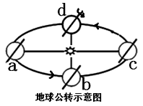
11．2022年北京冬季奥运会于2022年2月4日至2022年2月20日在中华人民共和国北京市和河北省张家口市联合举行。2022年2月4日这一天，地球位于运行轨道的（ c ）
A．b—a之间 B．a—d之间 C．d—c之间 D．c—b之间
12．下列四幅图中，正确表示北半球夏至日的是( b)
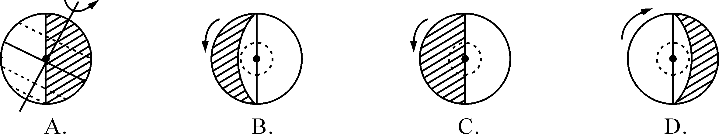
13．假如地轴不倾斜会发生怎样的现象呢？下列说法不可能的是( )
A．世界上所有的地方都是白昼12小时，黑夜12小时
B．没有昼夜长短的变化
C．在同一地区不会出现季节变化
D．全球各地正午太阳高度均相等
14．浙江的某同学在一年中四个节气的正午时间以相同的角度拍了四张照片，其中拍摄于夏至日的是（ d ）
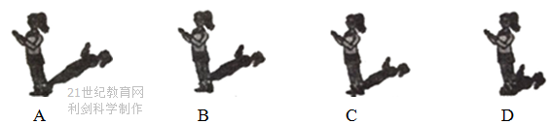

15．登月一直是我国人民的愿望。假如“嫦娥X号”登月开始了，而你就作为一名宇航员到月球上进行考察时，下面符合实际的是 ( d )
A．月球白天不能发光，晚上能发光
B．能听到月球车发动机的“隆隆”声
C．能利用降落伞降落
D．月球上布满大大小小的环形山
16.瑞安市一天中一旗杆杆顶影子所留下的轨迹最有可能是图中的( c )
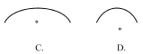
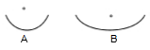
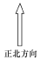
17.下列三球间的位置关系，能观察到上弦月的是( c )
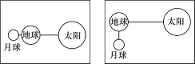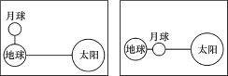
A B C D

18．如图，圆圈a、b、c分别代表赤道、回归线、极圈，图中箭头表示地球自转的方向。当太阳直射b线时，温州可能出现的现象是（b ）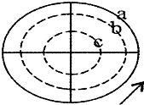
A．清明时节雨纷纷 B．烈日炎炎似火烧
C．千里冰封，万里雪飘 D．草长莺飞二月天

- 填空题（每空2分，共46分）
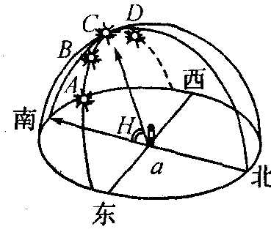
19．读某地某日太阳东升西落示意图（A、B、C、D分别表示不同时间太阳的位置），请回答下列问颢：
（1）图中H表示 太阳高度角 ，一天中太阳高度的变化是由地球自转 引起的（填：“自转”或“公转”）。
（2）A、B、C、D四个位置中，当太阳位于 c 位置时，太阳高度角最大；当太阳位于 a位置时，人影朝东。
（3）同一天正午，温州的太阳高度角比北京 大
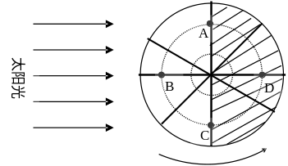
（4）若图为温州的冬至日太阳东升西落的示意图，则夏至日正午人影的朝向与冬至日正午人影朝向 不同 （填：“不同”或“相同”）。
20．如图为某天太阳照射地球时的示意图。请读图回答问题：
（1）该图是以地球 南 极为中心的投影图。
（2） A、B、C、D四地中，位于晨线上的是 a ，位于昏线上的是 c 。
（3）再过6小时以后，A、C两地中处于黑夜的是c 地。
（4）这一天，B地昼夜长短情况为 昼夜等长
。

21.读月球运行轨道图，回答下列问题：
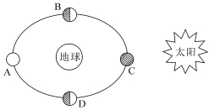
(1)A处的月相是____满月____；出现的时间是__十五______________。
(2)端午节月球在运行轨道上的相对位置_______c____和______b______之间。
(3)月球由C处出发，经过B、A、D，然后又回到C处所需的时间约为_____29.53___天，也是月相变化的一个周期，称为___朔望_____月。农历的日期就是根据它来确定的。
(4)月相的形成是由于日、地、月三者的___相对位置_____在一个月中有规律地变动而引起的。
22．读地球公转(地球位于两分两至位置)示意图，回答问题。
（1）地球位于A处时，日期是________3月21____前后，北半球的节气是___春分____；此时北半球昼长____等于____夜长（填：“大于”、“等于”或“小于”）。
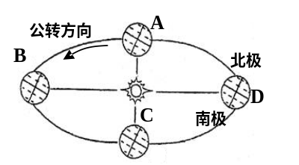
（2）地球从A处运行到B处，太阳直射点在地球表面移动的情况是_______。
A.位于南半球，向南移
B.位于北半球，向南移
C.位于南半球，向北移
D.位于北半球，向北移
（3）地球公转至___B____点时，我们瑞安市的白昼最长。

